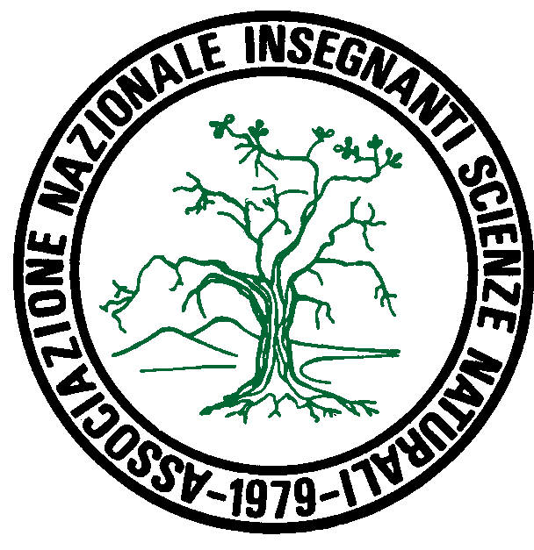

ISTITUTO DI ISTRUZIONE SECONDARIA SUPERIORE Associazione Nazionale degli Insegnanti di

Scienze Naturali

Sezioni: Liceo Scientifico
Liceo Socio-Psico-Pedagogico e delle Scienze Sociali Sezione PUGLIA
Istituto Professionale per i Servizi Commerciali e Turistici
Presidenza e Segreteria:
Via Repubblica, 36/H 70015 NOCI (BA) c/o Università degli Studi di Bari – Dipartimento di Zoologia
Tel.& Fax 0804977228 - E-mail: lsnoci@media.it Campus Universitario

SETTIMANA DELLA CULTURA
SCIENTIFICA E TECNOLOGICA

LICEO SCIENTIFICO
13 - 18 MARZO 2006

PROGRAMMA DELLE ATTIVITA’

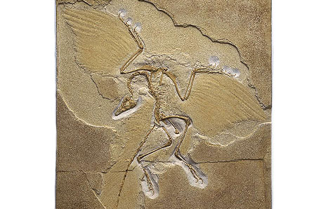 Presentazione di posters sull’evoluzione (**)
- Laboratorio di paleontologia: i fossili (**)
- Dall’osservazione di una roccia alla ricostruzione dell’ambiente di fossilizzazione (**)
Lunedì 13 marzo 2006, ore 09,15 – 11,15

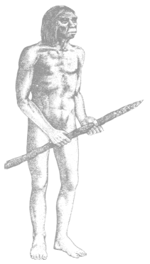
Evoluzione dell’uomo(*) (**)
Martedì 14 marzo2006, ore 09,15 – 11,15

 Conducibilità delle soluzioni (*)
- Percorsi sull’alimentazione (*) (**)
- alla scoperta dei segreti dell’acqua: tavoli di lavoro con l’acqua (**)
Mercoledì 15 marzo 2006, ore 08,15 – 13,05

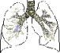 Apparato respiratorio e uso del tabacco (*) (**)
Strumenti di osservazione in biologia (*) (**)
L’acqua e il vivente (*)
La respirazione cellulare: drammatizzazione di un percorso metabolico per imparare giocando (**)
Giovedì 16 marzo 2006, ore 08,15 – 13,05
 Costruzione e taratura di un termometro
Venerdì 17 marzo 2006, ore 10.15-12.10
Seminario conclusivo
Sabato 18 marzo 2006, ore 10.15 - 13,00

Le scuole che intendono partecipare con una o più classi alle attività previste possono telefonare entro le ore 12,00 dell’ 11 marzo 2006 al N° 0804977228 chiedendo del Sig. Domenico Palattella o della Sig.ra Cinzia Masi.
Noci, 03/03/2006
(*) consigliato per la scuola primaria
(**) consigliato per classi della scuola secondaria di primo grado

